

**ULYSSES MOORE 6 - İLK ANAHTAR SC**

**Yazar:** PIERDOMENICO BACCALARIO

**Kategori:** Roman

**Format:** Roman

**Hedef Kitle:** 10+ yaş

##### Baskı Adedi: 1.000

**Tavsiye edilen KDV’siz Fiyat:** 34TL

**KDV:** 0%

**Dağıtım Tarihi:** 03.08.2021

**ISBN:** 978-605-09-7237-5

**Barkod:** 9786050972375

**Ürün Kodu:** 430911623

**Ebat:** 142*202

**Sayfa Sayısı:** 308 SF + KAPAK

**Kapak Türü:** SC

**Kağıt Türü:** Enso

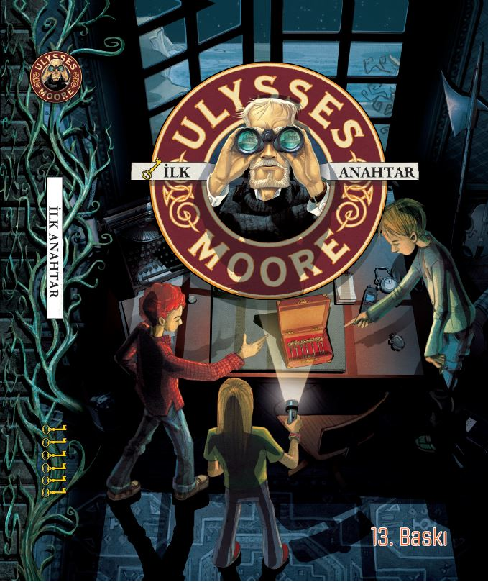

İLK ANAHTAR

Ulysses Moore yasıyor. Hatta tüm bu zaman boyunca Argo Villası’nda ve Jason’la Julia’nın gözleri önündeydi. Bu sırada ikizler de ortaçağda mahsur kalmışlardı. Hepsinin istediği tek bir şey vardı: Herhangi bir zaman kapısını açma gücüne sahip tek araç olan İlk Anahtar’ı bulmak. Ve gerçekleri öğrenmenin zamanı gelmişti. Ulysses Moore’un esrarı altıncı kitapla çözülüyor.

**Diğer Bilgiler:**

**D&R Kırılımı:** KİTAP/GENÇLİK/GENÇLİK/12+ YAŞ BK/FANTASTİK